仙桃二中南城校区初中部位置地图
附件2
（腾讯地图或高德地图）

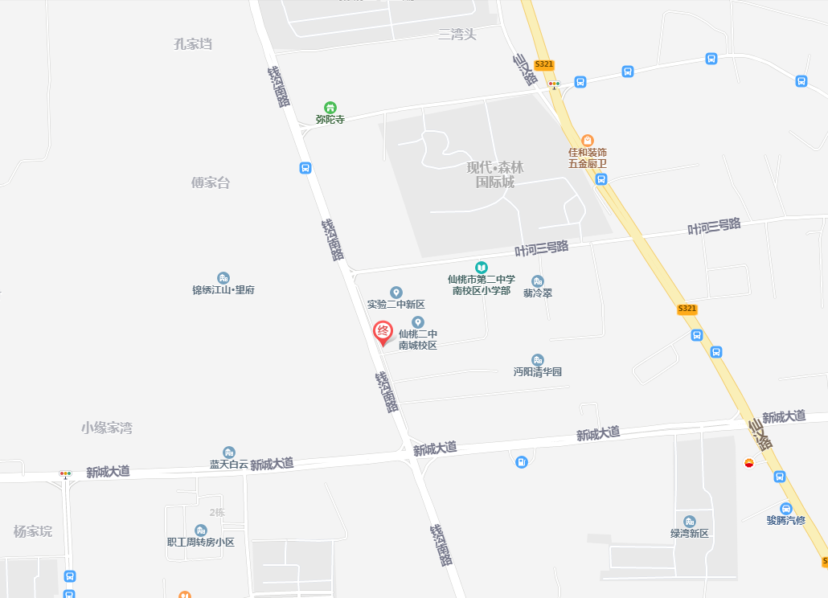

具体地址：仙桃市钱沟南路(沔阳清华园旁)
乘车路线:乘16、19路公共汽车到“沔阳清华园”站点下

